# 角色树列表

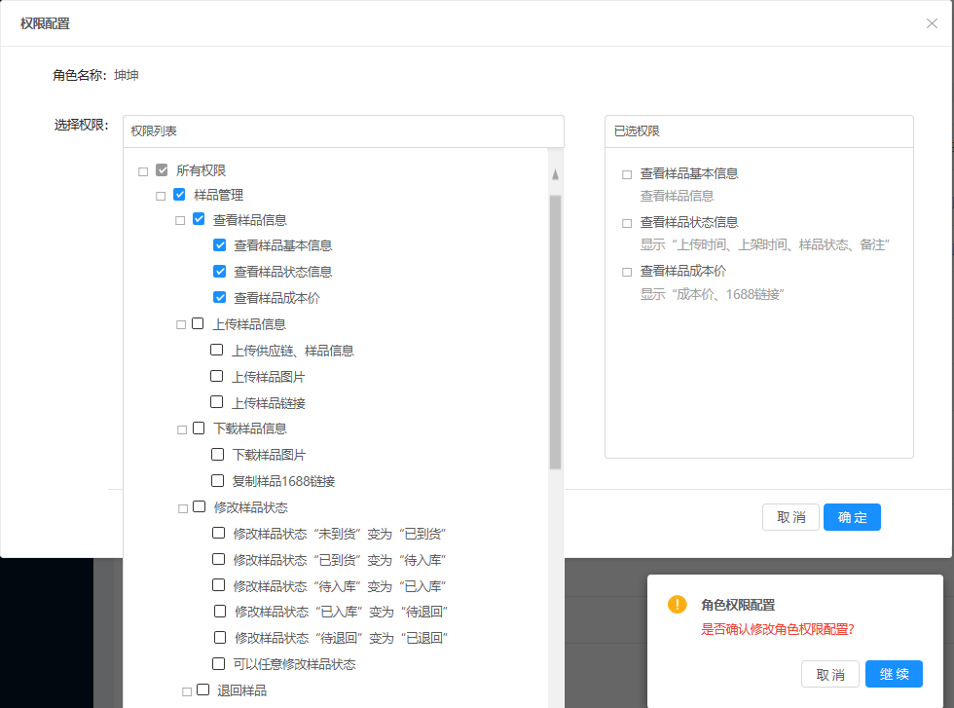

## 接口逻辑

1. 查询GROUP_INFO表判断该角色是否存在；
2. 查询AUTHORITY表将所有权限显示出来；？？
3. 查询AUTHORITY_GROUP_LINK表和AUTHORITY表得到已选权限；